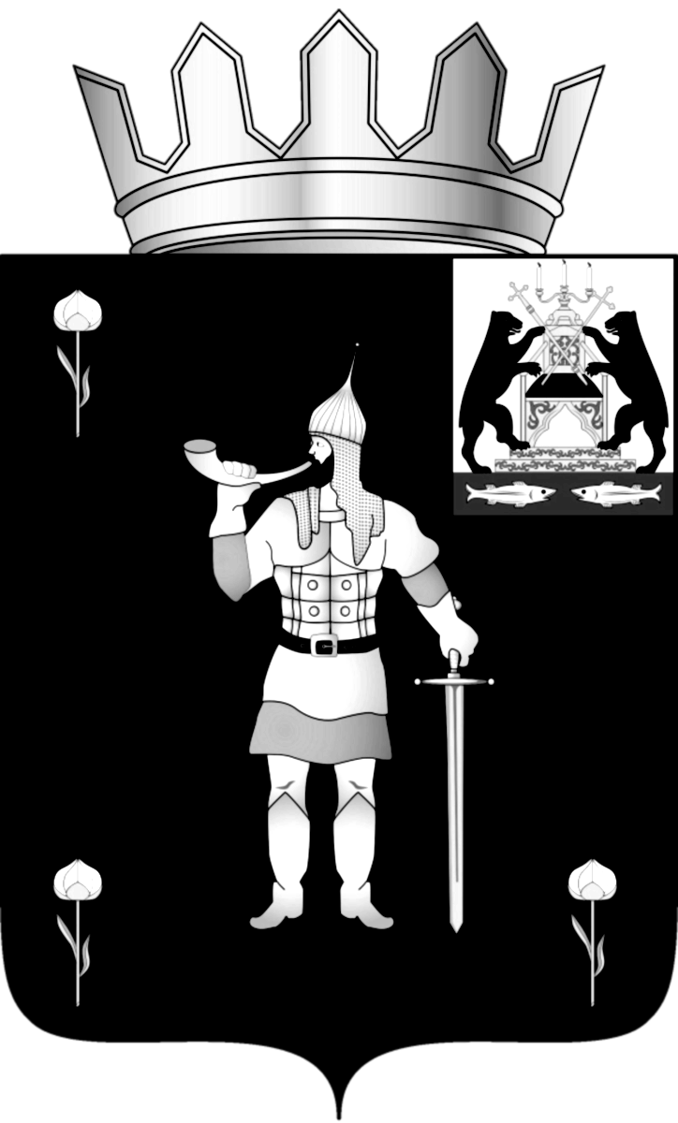
Российская Федерация
Новгородская область

ДУМА ВОЛОТОВСКОГО МУНИЦИПАЛЬНОГО ОКРУГА

Р Е Ш Е Н И Е

от 28.01.2021 № 79
п. Волот

Об утверждении Положения о постоянных комиссиях Думы Волотовского муниципального округа

В соответствии со 7 Регламента Думы Волотовского муниципального округа, утвержденного решением Думы Волотовского муниципального округа от 23.09.2020 № 5,
Дума Волотовского муниципального округа
РЕШИЛА:
1. Утвердить прилагаемое Положение о постоянных комиссиях Думы Волотовского муниципального округа.
2. Признать утратившим силу решение Думы Волотовского муниципального района от 23.06.2006 № 70 "Об утверждении Положения о постоянных комиссиях Думы Волотовского муниципального района".

Глава Волотовского муниципального округа  А.И.Лыжов | Заместитель председателя Думы Волотовского муниципального округа  Н.А.Корныльева

Утверждено
решением Думы Волотовского
муниципального округа
от 28.01.2021 № 79

ПОЛОЖЕНИЕ О ПОСТОЯННЫХ КОМИССИЯХ
ДУМЫ ВОЛОТОВСКОГО МУНИЦИПАЛЬНОГО ОКРУГА

1. Общие положения
1.1. Настоящее Положение определяет структуру, порядок формирования, полномочия и организацию работы постоянных комиссий Думы Волотовского муниципального округа.
1.2. Дума Волотовского муниципального округа (далее - Дума) формирует постоянные комиссии Думы Волотовского муниципального округа из числа депутатов на срок, не превышающий срок полномочий Думы данного созыва, для предварительного рассмотрения и подготовки вопросов, относящихся к компетенции Думы, а также для контроля за их исполнением.
1.3. Постоянные комиссии Думы Волотовского муниципального округа ответственны перед Думой и подотчетны ей.
1.4. В течение срока полномочий Дума вправе образовывать новые постоянные комиссии, реорганизовывать действующие, вносить изменения в их персональный состав.

2. Основные принципы деятельности и порядок образования постоянных комиссий Думы Волотовского муниципального округа
2.1. Деятельность постоянных комиссий Думы Волотовского муниципального округа (далее - постоянная комиссия) основана на коллективном, свободном и открытом обсуждении и решении вопросов, гласности их работы, принятии решений большинством и соблюдении прав меньшинства.
Постоянная комиссия формируется таким образом, чтобы исключить возможность возникновения конфликта интересов, который мог бы повлиять на принимаемые постоянной комиссией решения.
При возникновении прямой или косвенной личной заинтересованности члена постоянной комиссии, которая может привести к конфликту интересов при рассмотрении вопроса, включенного в повестку дня заседания постоянной комиссии, он обязан до начала заседания постоянной комиссии заявить об этом. В таком случае соответствующий член постоянной комиссии не принимает участия в работе постоянной комиссии при рассмотрении соответствующего вопроса.
2.2. Состав постоянных комиссий утверждается Думой большинством голосов присутствующих на заседании депутатов Думы.
2.3. Депутат Думы может осуществлять свои полномочия в одной из постоянных комиссий.
Председатель Думы и заместитель председателя Думы не входят в состав постоянных комиссий, но могут принимать участие в их работе.
Депутаты, не входящие в состав постоянной комиссии, могут принимать участие в ее работе с правом совещательного голоса.
2.4. Основную деятельность постоянные комиссии осуществляют между заседаниями Думы.
2.5. Постоянные комиссии вправе привлекать к своей работе депутатов, не входящих в их состав, представителей органов местного самоуправления, экспертов и консультантов. Эти лица участвуют в работе постоянной комиссии с правом совещательного голоса.

3. Полномочия постоянных комиссий
3.1. Постоянная комиссия по экономике и бюджету имеет право рассматривать следующие основные вопросы, отнесенные к ее ведению:
составления и рассмотрения проекта бюджета Волотовского муниципального округа, утверждения и исполнения бюджета Волотовского муниципального округа, осуществления контроля за его исполнением, составления и утверждения отчета об исполнении бюджета Волотовского муниципального округа;
установления, изменения и отмены местных налогов и сборов Волотовского муниципального округа;
владения, пользования и распоряжения имуществом, находящимся в муниципальной собственности Волотовского муниципального округа;
разработки и утверждения концепций и долгосрочных программ социально-экономического развития Волотовского муниципального округа;
создания условий для обеспечения Волотовского муниципального округа услугами связи, общественного питания, торговли и бытового обслуживания;
создания условий для развития сельскохозяйственного производства, расширения рынка сельскохозяйственной продукции, сырья и продовольствия, содействия развитию малого и среднего предпринимательства, оказания поддержки социально ориентированным некоммерческим организациям, благотворительной деятельности и добровольчеству;
организация в границах Волотовского муниципального округа электро-, тепло-, газо- и водоснабжения населения, водоотведения, снабжения населения топливом в пределах полномочий, установленных законодательством Российской Федерации;
осуществление в ценовых зонах теплоснабжения муниципального контроля за выполнением единой теплоснабжающей организацией мероприятий по строительству, реконструкции и (или) модернизации объектов теплоснабжения, необходимых для развития, повышения надежности и энергетической эффективности системы теплоснабжения и определенных для нее в схеме теплоснабжения в пределах полномочий, установленных Федеральным законом "О теплоснабжении";
дорожная деятельность в отношении автомобильных дорог местного значения в границах Волотовского муниципального округа и обеспечение безопасности дорожного движения на них, включая создание и обеспечение функционирования парковок (парковочных мест), осуществление муниципального контроля за сохранностью автомобильных дорог местного значения в границах Волотовского муниципального округа, организация дорожного движения, а также осуществление иных полномочий в области использования автомобильных дорог и осуществления дорожной деятельности в соответствии с законодательством Российской Федерации;
создание условий для предоставления транспортных услуг населению и организация транспортного обслуживания населения в границах Волотовского муниципального округа;
иные вопросы, которые могут быть возложены Думой.
3.2. Постоянная комиссия по вопросам местного самоуправления имеет право рассматривать следующие основные вопросы, отнесенные к ее ведению:
принятия Устава Волотовского муниципального округа и внесения изменений в него;
организации предоставления общедоступного и бесплатного дошкольного, начального общего, основного общего, среднего общего образования по основным общеобразовательным программам в муниципальных образовательных организациях, организации предоставления дополнительного образования детей в муниципальных образовательных организациях, создания условий для осуществления присмотра и ухода за детьми, содержания детей в муниципальных образовательных организациях, а также организации отдыха детей в каникулярное время;
создания условий для оказания медицинской помощи населению на территории Волотовского муниципального округа в соответствии с территориальной программой государственных гарантий бесплатного оказания гражданам медицинской помощи;
создания условий для обеспечения Волотовского муниципального округа услугами по организации досуга и услугами организаций культуры;
создания условий для развития местного традиционного народного художественного творчества в Волотовском муниципальном округе;
сохранения, использования и популяризации объектов культурного наследия (памятников истории и культуры), находящихся в собственности Волотовского муниципального округа, охраны объектов культурного наследия (памятников истории и культуры) местного (муниципального) значения, расположенных на территории Волотовского муниципального округа;
обеспечения условий для развития на территории Волотовского муниципального округа физической культуры и массового спорта, организации проведения официальных физкультурно-оздоровительных и спортивных мероприятий Волотовского муниципального округа;
организации и осуществления мероприятий по работе с детьми и молодежью;
иные вопросы, которые могут быть возложены Думой.

4. Права и обязанности постоянных комиссий
Постоянные комиссии имеют право:
разрабатывать предложения и вносить на рассмотрение Думы вопросы, относящиеся к компетенции постоянных комиссий;
вносить предложения по повестке дня заседания Думы;
выступать с докладами и содокладами на заседаниях Думы по вопросам, относящимся к компетенции постоянных комиссий;
принимать решения по документам, переданным на рассмотрение постоянных комиссий;
запрашивать документы и материалы, необходимые для их деятельности, а также приглашать на свои заседания должностных лиц органов государственной власти, местного самоуправления муниципального образования, общественных объединений и организаций;
привлекать к своей работе с правом совещательного голоса депутатов Думы, не входящих в состав постоянных комиссий, а также приглашать специалистов;
вносить предложения по проектам решений Думы;
контролировать выполнение своих решений, депутатских запросов, отнесенных к ведению постоянных комиссий;
решать вопросы организации своей деятельности.

5. Права и обязанности членов постоянных комиссий
5.1. Председатель постоянной комиссии:
5.1.1. Организует работу постоянной комиссии;
5.1.2. Созывает и ведет заседания постоянной комиссии;
5.1.3. Организует подготовку материалов к заседаниям постоянной комиссии;
5.1.4. Контролирует выполнение планов работы постоянной комиссии;
5.1.5. Дает задания членам постоянной комиссии;
5.1.6. Информирует членов постоянной комиссии о результатах рассмотрения рекомендаций постоянной комиссии и о принятых по ним мерах;
5.1.7. Отчитывается о своей работе на заседаниях постоянной комиссии и о работе постоянной комиссии в целом на заседаниях Думы;
5.1.8. Подписывает в течение одного рабочего дня протоколы заседаний, решения и заключения постоянной комиссии;
5.1.9. Представляет постоянную комиссию в отношениях с Думой и иными органами и организациями.
5.2. Заместитель председателя (в случае избрания) замещает председателя в случае его отсутствия или невозможности осуществления им своих обязанностей.
5.3. Члены постоянной комиссии имеют право решающего голоса по всем вопросам, рассматриваемым постоянной комиссией, свободный доступ ко всем документам и материалам постоянной комиссии, могут вносить любые предложения по вопросам ведения постоянной комиссии или организации ее работы.
Решение принимается открытым голосованием простым большинством голосов присутствующих на заседании членов комиссии. При равном количестве голосов голос председательствующего на заседании является решающим.
5.4. Член постоянной комиссии, предложения которого не получили поддержки комиссии, может внести их на рассмотрение Думы при обсуждении данного вопроса в порядке, установленном Регламентом работы Думы.
5.5. Члены постоянной комиссии обязаны посещать ее заседания и выполнять поручения, возложенные на них постоянной комиссией.

6. Основные принципы работы постоянных комиссий
6.1. Постоянные комиссии работают в соответствии с основными принципами, определенными настоящим Положением, Регламентом Думы, а также в соответствии с собственными решениями и планами работы.
6.2. Заседания постоянной комиссии проводятся по мере необходимости. Постоянные комиссии могут проводить выездные заседания.
Заседание комиссии Думы правомочно, если на нем присутствует не менее половины от общего числа членов комиссии Думы.
Если заседание комиссии Думы не правомочно, то члены комиссии Думы вправе провести рабочее совещание по вопросам проекта повестки заседания комиссии Думы.
6.3. Заседания постоянных комиссий (за исключением случаев, когда комиссия принимает решение о проведении закрытого заседания) являются открытыми. В заседаниях постоянных комиссии (в том числе закрытых) могут участвовать председатель Думы, заместитель председателя Думы и депутаты Думы, не входящие в ее состав с правом совещательного голоса.
На открытых заседаниях постоянных комиссии имеют право присутствовать:
Глава округа и его заместители;
прокурор округа;
управляющий Делами Администрации муниципального округа;
руководители отраслевых органов, структурных подразделений Администрации муниципального округа;
представители Новгородской областной Думы, Правительства области;
председатель Счетной палаты Волотовского муниципального округа;
общественный помощник Уполномоченного по правам человека в Новгородской области в Волотовского муниципальном районе;
общественный помощник Уполномоченного по правам ребенка в Новгородской области в Волотовского муниципальном районе;
лица, приглашенные для участия в рассмотрении вопроса (в том числе в качестве экспертов).
6.4. Порядок участия в заседании постоянной комиссии иных лиц определяется постоянной комиссией самостоятельно.
6.5. Постоянные комиссии по своей инициативе, а также по поручению председателя Думы могут проводить совместные заседания.
6.6. Заседания постоянной комиссии ведет ее председатель или его заместитель, а в случае их отсутствия - один из членов комиссии по ее решению. На заседании постоянной комиссии ведется протокол, который в течение одного рабочего дня подписывает председательствовавший на заседании.
6.7. В случае невозможности присутствовать на заседании член постоянной комиссии обязан заранее уведомить об этом председателя постоянной комиссии или его заместителя.
6.8. Все прочие вопросы организации работы постоянной комиссии (порядок подготовки заседаний, составление повестки дня, порядок обсуждения и принятия решений и т.п.) решаются постоянной комиссией самостоятельно с учетом настоящего Положения и Регламента Думы.

7. Обеспечение деятельности постоянных комиссий
7.1. Материально-техническое и организационное обеспечение деятельности постоянных комиссий осуществляется Администрацией муниципального округа.
7.2. Все постоянные комиссии имеют равные права на обеспечение информацией, поступающей в Думу.
7.3. Для работы каждой постоянной комиссии предоставляется помещение, площадь которого определяется в зависимости от численности постоянной комиссии и списка приглашенных.
____________________________

проект
Российская Федерация
Новгородская область
Дума Волотовского муниципального округа

Р Е Ш Е Н И Е

от №
п. Волот

Об образовании постоянных депутатских комиссий

В соответствии с Федеральным законом от 06.10.2003 № 131-ФЗ "Об общих принципах организации местного самоуправления в Российской Федерации"
Дума Волотовского муниципального округа
РЕШИЛА:
1. Утвердить постоянную комиссию по экономике и бюджету в составе:
Петрова Нина Вениаминовна,
Абдурахманова Антонина Дмитриевна,
Силантьева Ольга Сергеевна,
Семенова Татьяна Валентиновна.
2. Утвердить постоянную комиссию по вопросам местного самоуправления в составе:
Маслова Елена Ивановна,
Авдеева Лидия Ивановна,
Виноградов Николай Анатольевич,
Андреева Надежда Васильевна.

Глава Волотовского муниципального округа  А.И.Лыжов | Заместитель председателя Думы Волотовского муниципального округа  Н.А.Корныльева

